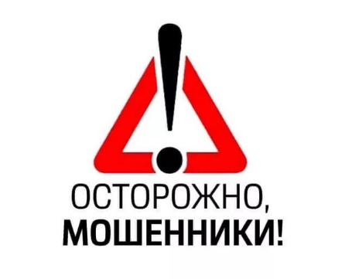
Памятка безопасности при онлайн-покупке товаров
и онлайн-оплате услуг

Наиболее часто встречающееся мошенничество при покупке товаров заключается в предложении различных категорий товаров по ценам значительно ниже, чем среднерыночная цена

Злоумышленники:

- создают сайт интернет-магазина и запускают рекламный трафик с целью появления в топе поисковых систем;
- оплачивают услуги «профессиональных комментаторов», составляющих положительные отзывы о товарах и работе магазина;
- требуют полную предоплату за товар, при этом доставка осуществляется исключительно курьерской службой, самовывоз не предусмотрен;
- после перевода денежных средств покупателем перестают выходить на связь, впоследствии могут удалить сайт интернет-магазина

Характерными чертами интернет-сайтов
злоумышленников являются:

- неоправданно низкая цена на товар;
- электронная почта или мессенджеры в качестве способов коммуникации;
- оплата без расчетного банковского счета, отсутствие наименования организации в любой из форм собственности;
- обязательная предоплата, зачастую более половины стоимости товара;
- отсутствие физического адреса расположения магазина или его несоответствие данным интерактивных карт;
- сомнительный интернет-адрес

Запомните!
- необходимо выбирать магазин, предлагающий забрать товар самовывозом. При необходимости закажите доставку товара;
- самый безопасный способ оплаты – после получения заказа;
- критично относитесь к ситуации, когда менеджер интернет-сайта проявляет излишнюю настойчивость или просит немедленно оплатить товар под различными предлогами (акционный товар, последний экземпляр, ожидается подорожание продуктовой линейки и т.п.)

Если Вы стали жертвой мошенников, сообщите об этом в полицию по телефону 02 (со стационарных телефонов) или 102 (с мобильных средств связи) или в дежурную часть территориального органа внутренних дел

